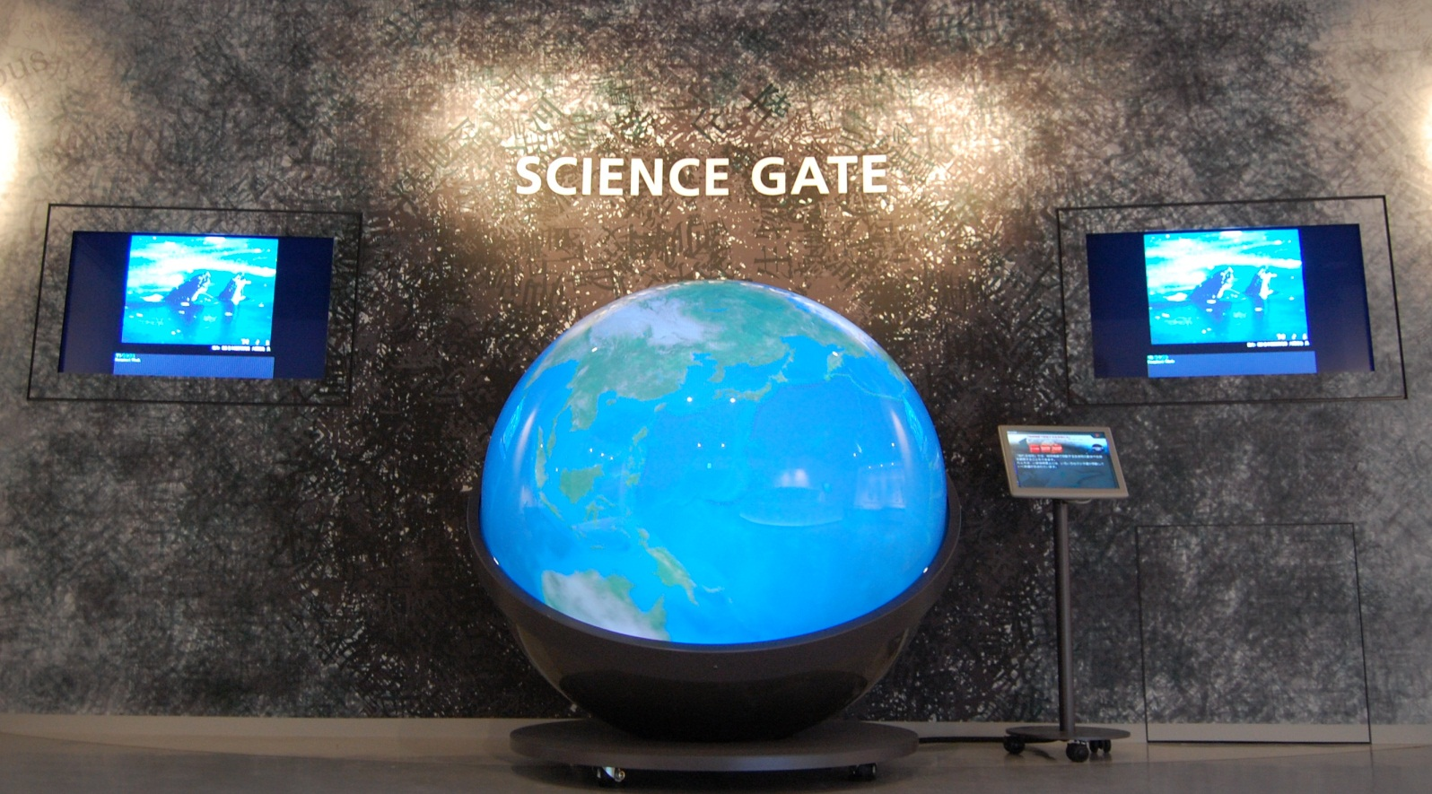

名前（　　　　　　　　）

小学校

ワークシート　　　　　　　　　**＜滋賀の大地と岩石＞**

1. は、東側のとにかけて、

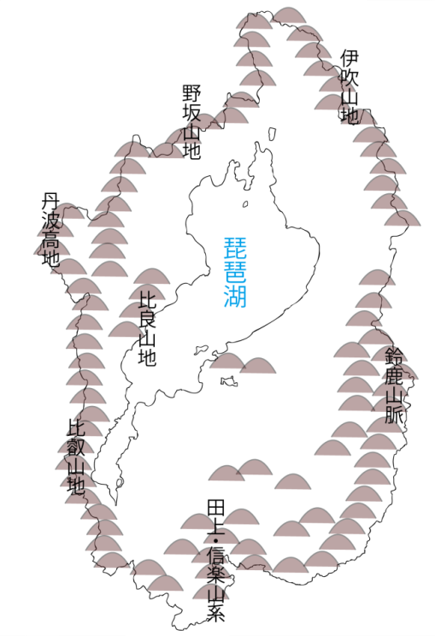１０００ｍ以上の山々が南北に並んでおり、一番高くなっています。ついで、西側の比良・が高く、ここでも南北に山々が並んでいます。またをつくっている地質は場所によっていろいろです。みなさんの住んでいると

ころの地質は何でしょうか。

1. 岩石にはいろいろなものがあります。
   1. とはどのような岩石でしょうか。
   2. 科学館の石灰岩には何という化石がふくまれているでしょうか。
2. をのぞいてみよう。

火成岩とは地下にある高温のマグマが冷えて固まった岩石です。()はマグマが地下深くでゆっくりと冷えて固まった岩石です。()はなどの火山活動でマグマが急に冷えて固まった岩石です。粒のようすにどのような違いがあるでしょうか。

４．滋賀県でゾウの化石が見つかりました。大陸から離れた島国日本のびわ湖があるこの付近でどうしてゾウの化石が見つかったのでしょうか。

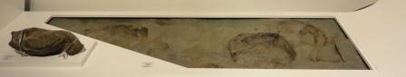

Copyright(C)2022 OTSU CITY SCIENCE MUSEUM All Rights Reserved.

**ワークシート　　　　　　　　　　　＜の＞**

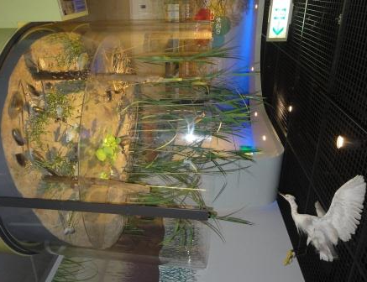１．コサギは何をしようとしていますか。

２．ヨシ原はびわ湖のいろいろな生物にとっても大切な

場所となっています。ヨシ原にはどのようなはたらき

があるでしょうか。

３．「のエコトーンの」にはヨシりの風景の写真があります。いろいろ生物にとって大切なヨシはびわ湖の余分なをするはたらきもあります。なぜこのような大切なヨシを刈るのでしょうか。

４．の湖底からが発見されました。どうして生活のあとである貝塚が湖底から発見されたのでしょうか。

Copyright(C)2022 OTSU CITY SCIENCE MUSEUM All Rights Reserved.

ワークシート　　　　　　　　　　**＜いろいろな＞**

C:\Temp\Temporary Internet Files\Content.IE5\IT3MN4W7\MC900230051[1].wmf１．顔全体をす鏡はどんな大きさかな？

の前に立ち，鏡に映る自分のあごの下をってみてください。次に

頭のてっぺんも同じように触ってみてください。あごの下から頭のてっぺ

んまでどれぐらいの長さでしょうか？　の自分のあごの下から頭のて

っぺんまでの長さと比べてみよう。

【】同じ長さ　2倍　3倍　倍　倍

２．身長150cmの人の全身をすためには何cmの鏡があればいいでしょうか。

　　　　　cm

３．『実験テーブル』に置いてある物を、鏡の角度６０°に置いたときと９０°に置いたとき。

それぞれ鏡に何個映るでしょうか。

　　　　　　　個

　　　　　　　個

　　　６０°のとき　　　　　　　　　　　　　　　９０°のとき

４．『ける』では壁の前に立つと見えないはずの壁が透けて見えます。どうしてでしょうか。

　　光の通り道を考えて描いてみよう。

　　　　　　　　　　　　　光

　　　　　　　　　　　鏡　　　　鏡

　　　　　　　　　　　　　　　　　　このあと光はどのように進むかな？

Copyright(C)2022 OTSU CITY SCIENCE MUSEUM All Rights Reserved.

**ワークシート　　　　　　　　　　＜宇宙体重計＞**

１．それぞれの天体での体重を記入して表を完成しよう。

|  |  |  |  |  |  |  |
| --- | --- | --- | --- | --- | --- | --- |
|  | 地 球 | 月 | 金 星 | 火 星 | 木 星 | 土 星 |
| **体　重（kg）** |  |  |  |  |  |  |
| 太陽からの距離  (億km) | 1.5 | 1.5 | 1.08 | 2.27 | 7.78 | 14.27 |
| 半　径（km） | 6,378 | 1,737 | 6,051 | 3,397 | 71,492 | 60,268 |
| 天体の質量 |  | 地球の0.012倍 | 地球の0.815倍 | 地球の0.107倍 | 地球の317倍 | 地球の　　　　95倍 |

　　　　　　　　　　　　＊中学校では体重の単位はkgではなくＮで表します。1kgの重さ＝10Ｎ

２．それぞれの天体でジャンプしたとき一番高くとべるのはどの天体ですか。

**ワークシート　　　　　　　　　　＜電力プロペラフロート＞**

１．ためた電気でプロペラを飛ばしましょう。

　　電気を20までと40までためてどの高さまで飛ぶか3回ずつ調べよう

|  |  |  |  |  |
| --- | --- | --- | --- | --- |
|  | １回目 | ２回目 | ３回目 | 平　均 |
| 電気を20ためたとき | cm | cm | cm | cm |
| 電気を40ためたとき | cm | cm | cm | cm |

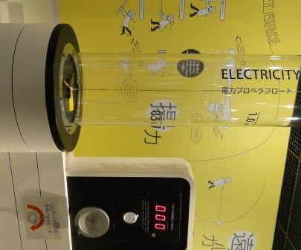

２．電気を20までためたときと40までためた

　　ときではどんなちがいがありますか。

**＜トライアルジャンプ＞**

　　　　　　　cm

１．あなたのジャンプ力はどれだけですか。

　　　　　　　cm

２．月面でとんだらどれだけですか



Copyright(C)2022 OTSU CITY SCIENCE MUSEUM All Rights Reserved.

ワークシート　　　　　　　　　　**＜＞**

１．スイッチを押して容器内を真空にするとそれぞれはどのような変化をしますか。

・風　車

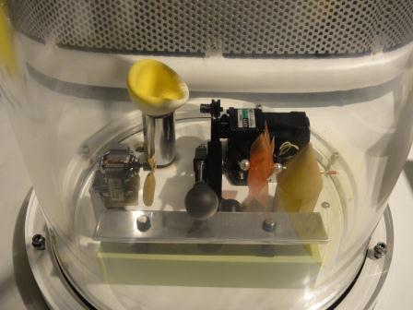

・音の大きさ

・ボールのふくらみ

**＜もしもしチューブ＞**

1. 音の正体は波です。オシロスコープでは音の波を表すことができます。

大きい声や小さい声のとき波の形はどのようになりますか。図にきましょう。

　　　小さい声　　　　　　　　　　　　　　　　　　大きな声

２．高い声や低い声などいろいろな声で波の形を調べて気がついたことを書きましょう。

Copyright(C)2022 OTSU CITY SCIENCE MUSEUM All Rights Reserved.

**ワークシート　　　　　　　　　　　　＜力くらべ＞**

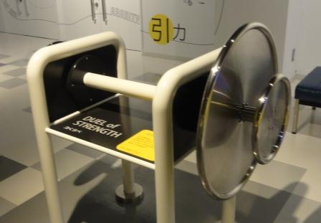

１．大きなと小さな輪で力くらべをしましょう。

　　大きな輪はたくさん回してもあまり動きませんね。

　　では，力はどちらのほうが小さいでしょうか。

２．小さな力で大きな力をつくる道具にはどんなものがあるでしょうか。

**ワークシート　　　　　　　　　　＜てこの実験＞**

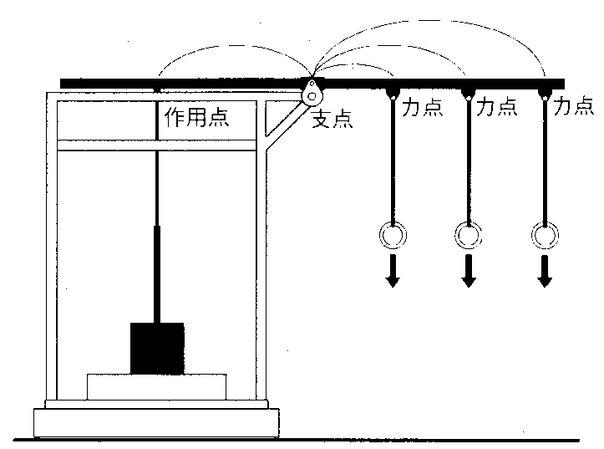

100cm

150cm

100cm

１．１番，２番，３番のつりの中で１小さい

50cm

　　力でおもりを持ち上げられるのは何番でしょ

　　うか。

２．からつりまでのが大きいと持ち上

1番

2番

3番

　げる力はどうなりますか。

３．支点からの距離がそれぞれ図の通りのとき，3番を引く力は1番を引く力の何倍ですか。

Copyright(C)2022 OTSU CITY SCIENCE MUSEUM All Rights Reserved.

ワークシート　　　　　　　　　　　　　**＜＞**

１．地球が太陽のまわりをまわる向きと月が地球のまわりをまわる向きは同じでしょうか。ちがうでしょうか。

２．足もと表示が夏のところに地球を移動してみよう。

　　地球が自転している間北極はずっと夜でしょうか。または昼でしょうか。あるいは昼になったり夜になったりするでしょうか。

３．足もと表示が冬のところに地球を移動してみよう。

　　地球が自転している間北極はずっと夜でしょうか。または昼でしょうか。あるいは昼になったり夜になったりするでしょうか。

４．太陽と地球と月が下のような位置のとき地球から見て月はどんな形に見えるか描いてみよ

う。観察するときは太陽から出ている光を直接見ないように注意しよう。

**太　　陽　　　　　　　　　　　　　　　　　　　　　太　　陽**



　　　　　　　　　　　月の形　　　　　　　　　　　　　　　　月の形

Copyright(C)2022 OTSU CITY SCIENCE MUSEUM All Rights Reserved.

**ワークシート　　　　　　　　　＜・＞**

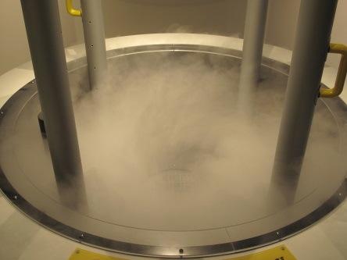

１．「竜巻・台風実験装置」のやはどのに

しているのでしょうか。

２.を「」にすると、のは、どのようにするのでしょうか。

Copyright(C)2022 OTSU CITY SCIENCE MUSEUM All Rights Reserved.

**ワークシート　　　　　　　　　＜ロボットプログラミング＞**

**プラネッタくん**

**タッチパネル**

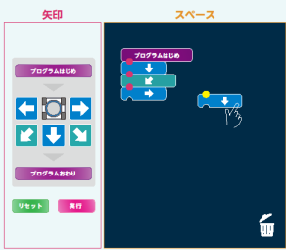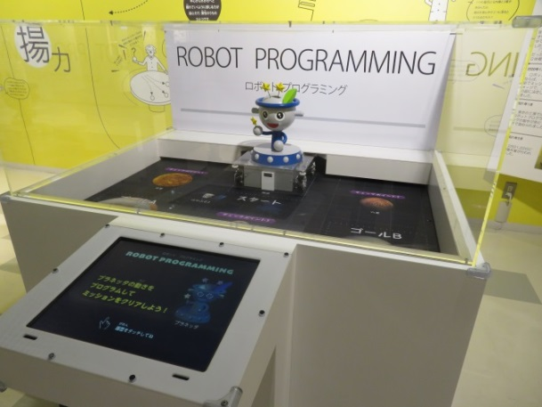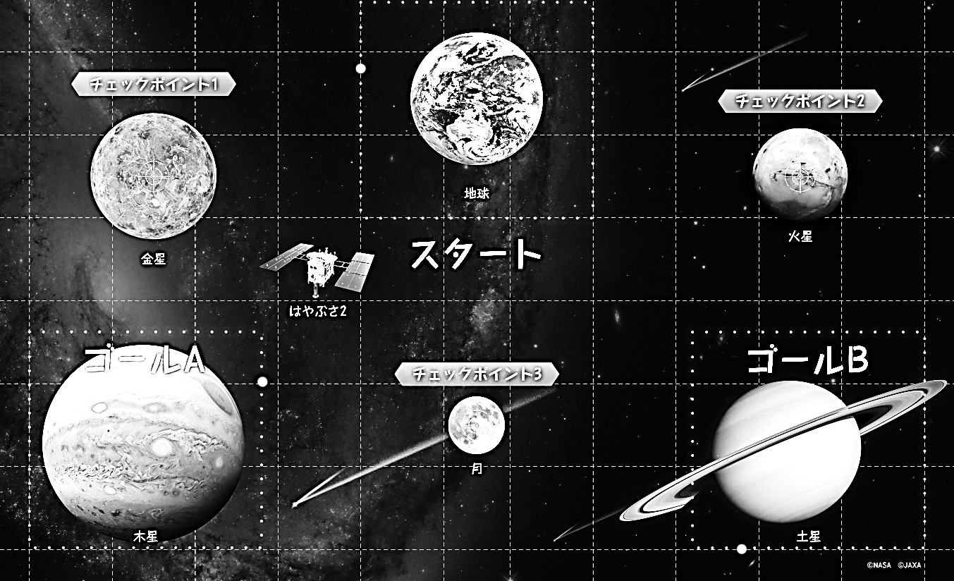

・のきは、たて、よこ、ななめの３　・プラネッタくんは、１つで１マスく

「ロボットプログラミング」では、タッチ

パネルをって、ロボットのプラネッタくんの

きをプログラミングして、ゴールまでに

します。

プラネッタくんは、ののに

います。（やのりのでまれ

ているきさが、プラネッタくんがってい

るのをしています）

ゴールAのにたどりつくためにはいく

つかのがあります。そので、チェック

ポイントをにせずでゴールをすの

になブロックのは、でしょう。

Copyright(C)2022 OTSU CITY SCIENCE MUSEUM All Rights Reserved.